**ระบบบริหารจัดการเรียนรู้ออนไลน์ รายวิชาการเรียนรู้ดิจิทัล สำหรับนักศึกษา  
ระดับปริญญาตรี มหาวิทยาลัยราชภัฏนครราชสีมา**

**Learning Management System for Digital Learning Courses for Undergraduate Students, Nakhon Ratchasima Rajabhat University**

**บทคัดย่อ**

การพัฒนาระบบบริหารจัดการเรียนรู้ออนไลน์ รายวิชาการเรียนรู้ดิจิทัล สำหรับนักศึกษาระดับปริญญาตรี มหาวิทยาลัย  
ราชภัฏนครราชสีมา มีวัตถุประสงค์ 1) เพื่อพัฒนาระบบลงทะเบียนออนไลน์สำหรับรายวิชาการเรียนรู้ดิจิทัล 2) เพื่อพัฒนาช่องทางการติดต่อสื่อสารในรายวิชา และ 3) ประเมินประสิทธิภาพการใช้งานของระบบ ขั้นตอนวิธีดำเนินงานตามวงจรการพัฒนาระบบ (SDLC) ได้แก่ 1) การวางแผนตามขั้นตอนการเรียนรู้ของรายวิชา โดยจัดการเรียนการสอน 2 รูปแบบ ได้แก่ การเรียนรู้ด้วยตนเอง 100% และการเรียนรู้แบบผสมผสาน 2) การวิเคราะห์และออกแบบระบบ โดยใช้เครื่องมือในการออกแบบฐานข้อมูล 3) การออกแบบระบบ โดยใช้เครื่องมือในการพัฒนาเว็บไซต์ 4) การพัฒนาระบบ   
5) การทดสอบระบบ และ 6) การปรับใช้งานระบบ เครื่องมือสำหรับการใช้งาน ได้แก่ เว็บไซต์ระบบบริหารจัดการเรียนรู้รายวิชาการเรียนรู้ดิจิทัล ระบบแชทบอทรายวิชาการเรียนรู้ดิจิทัล และแบบประเมินประสิทธิภาพการใช้งานระบบ โดยใช้ค่าสถิติในการหาผลลัพธ์ ได้แก่ ค่าเฉลี่ย ค่าร้อยละ ส่วนเบี่ยงเบนมาตรฐาน ผลลัพธ์ที่ได้ ระบบบริหารจัดการเรียนรู้ สามารถเพิ่มประสิทธิภาพในการเรียนการสอนของรายวิชาที่ดีขึ้น ส่งผลให้นักศึกษามีผลการเรียนเพิ่มสูงขึ้น มีค่าเฉลี่ยเท่ากับ 4.13 และส่วนเบี่ยงเบนมาตรฐานเท่ากับ 0.042 อยู่ในระดับดีมาก

***คำสำคัญ --*** ระบบบริหารจัดการเรียนรู้รายวิชาการเรียนรู้ดิจิทัล, รายวิชาการเรียนรู้ดิจิทัล, การพัฒนาเว็บไซต์, ระบบแชทบอท,

ระบบลงทะเบียนออนไลน์

**ABSTRACT**

The development of an online learning management system for the Digital Learning course for undergraduate students at Nakhon Ratchasima Rajabhat University had the following objectives:   
1) develop an online registration system for the Digital Learning course, 2) enhance communication channels within the course, and 3) evaluate the system's efficiency. The development process followed the System Development Life Cycle (SDLC), consisting of the following steps: 1)Planning: The learning activities were designed based on two instructional approaches: fully self-directed learning (100%) and blended learning combining in-person teaching and online sessions.   
2) System Analysis and Design: Database design tools were utilized to analyze and create the system's database structure. 3) System Design: Website development tools were employed to design the online platform. 4) System Development: The platform was developed according to the design specifications. 5) System Testing: The system underwent rigorous testing to ensure functionality and usability. 6) System Deployment: The completed system was implemented for real-world use. The tools used in the project included a website for the Digital Learning course management system, a chatbot for course-related queries, and a system efficiency evaluation form. Statistical methods were employed to analyze the results, including mean, percentage, and standard deviation. The results of learning management system significantly improved the teaching and learning process for the Digital Learning course. Students' academic performance increased, with a mean score of 4.13 and a standard deviation of 0.042, indicating a very high level of effectiveness

**Keywords --** Learning Management System for Digital Learning Courses, Website Delvelopment, Chatbot System, Register online System

**1. บทนำ**

ตามเป้าหมายและตัวชี้วัดของแผนแม่บทภายใต้ยุทธศาสตร์ชาติ ประเด็นการพัฒนาการเรียนรู้ ได้แก่ เป้าหมายที่ 1 คนไทยมีการศึกษาที่มีคุณภาพตามมาตรฐานสากลเพิ่มขึ้น   
การมุ่งเน้นให้คนไทยได้รับการศึกษาที่มีคุณภาพตามมาตรฐานสากล หมายถึง การพัฒนาองค์ประกอบสำคัญในระบบการศึกษา เช่น หลักสูตร การเรียนการสอน การวัดและประเมินผล และการบริหารจัดการศึกษา โดยมุ่งตอบสนองต่อความเปลี่ยนแปลงของโลกในยุคดิจิทัลและเศรษฐกิจฐานความรู้ (สำนักงานสภาพัฒนาการเศรษฐกิจและสังคมแห่งชาติ, 2564) และคนไทยมีการศึกษาที่มีคุณภาพตามมาตรฐานสากลเพิ่มขึ้น จะเป็นรากฐานสำคัญในการพัฒนาประเทศให้สามารถแข่งขันในเวทีโลก โดยการศึกษาไม่เพียงแต่เป็นเครื่องมือในการสร้างความรู้ แต่ยังเป็นกลไกสำคัญในการพัฒนาสังคมและเศรษฐกิจอย่างยั่งยืนในระยะยาว โดยอัตราการเข้าศึกษาต่อในระดับอุดมศึกษา วัดสัดส่วนของผู้ที่สำเร็จการศึกษาขั้นพื้นฐานและเข้าศึกษาต่อในระดับมหาวิทยาลัยหรือเทียบเท่า พบว่า มหาวิทยาลัยราชภัฏนครราชสีมามีนักศึกษาแรกเข้าเพิ่มจำนวนมากขึ้น เนื่องจากส่วนใหญ่ได้มีการศึกษาเรียนรู้ด้วยตนเอง   
เพื่อรับใบประกาศนียบัตรในรายวิชาที่ตนถนัดหรือสนใจ จากนั้นเลือกเรียนในมหาวิทยาลัยใกล้บ้าน ซึ่งมหาวิทยาลัยราชภัฏนครราชสีมา เป็นที่พึ่งให้กับนักศึกษาในท้องถิ่นเพื่อการพัฒนาชุมชนอย่างยั่งยืน (มหาวิทยาลัยราชภัฏนครราชสีมา, 2567)   
จากการสำรวจความต้องการในการเรียนรายวิชาการเรียนรู้ดิจิทัล นักศึกษาส่วนใหญ่ยังไม่มีอุปกรณ์ที่ใช้สำหรับการเรียนรู้ด้วยตนเอง เช่น คอมพิวเตอร์โน้ตบุค เครื่องพีซี หรือแท็บเล็ต แต่มีอุปกรณ์สมาร์ทโฟนเพื่อช่วยในการเรียนรู้ ดังนั้น การพัฒนาระบบระบบบริหารจัดการเรียนรู้ออนไลน์ รายวิชาการเรียนรู้ดิจิทัล สำหรับนักศึกษาระดับปริญญาตรี มหาวิทยาลัยราชภัฏนครราชสีมา จะช่วยบริหารจัดการข้อมูลให้กับนักศึกษาที่ใช้อุปกรณ์สมาร์ทโฟนในการเรียนรู้ได้สะดวกมากยิ่งขึ้น   
จากการเข้าถึงข้อมูลผ่านระบบแชทบอท และเรียนด้วยตนเองผ่านเว็บไซต์ออนไลน์ ก่อนนักศึกษาจะเลือกรูปแบบในการเรียนรู้ ผู้สอนจะต้องมีการจัดทรัพยากรในการเรียนรู้ให้กับนักศึกษาก่อนเปิดภาคเรียน และระบบการลงทะเบียนเลือกแบบเรียนออนไลน์จึงเป็นโซลูชันที่สำคัญในการปรับปรุงและทำให้กระบวนการจัดการการลงทะเบียนวิชาของนักศึกษาในสถาบันการศึกษามีความสะดวกและทันสมัยยิ่งขึ้น ในมหาวิทยาลัยราชภัฏนครราชสีมา กระบวนการลงทะเบียนแบบเดิมอาจทำให้เกิดความไม่สะดวก ความผิดพลาด และเป็นภาระงานที่หนักสำหรับทั้งเจ้าหน้าที่และนักศึกษา การสร้างระบบลงทะเบียนออนไลน์จึงมีเป้าหมายเพื่อเพิ่มประสิทธิภาพในการทำงาน ลดความผิดพลาดจากมนุษย์ และให้มีหน้าจอผู้ใช้งานที่ง่ายต่อการเข้าถึงข้อมูล โดยมีระบบการลงทะเบียนได้สะดวกยิ่งขึ้น ระบบนี้ช่วยให้นักศึกษาสามารถลงทะเบียนวิชาในแต่ละภาคการศึกษาได้ผ่านอุปกรณ์สมาร์ทโฟน โดยการเลือกวิชาที่ต้องการลงทะเบียนและกรอกข้อมูลส่วนตัวที่เกี่ยวข้อง รวมถึงช่วยให้เจ้าหน้าที่สามารถจัดการข้อมูลนักศึกษา วิชาเรียน และข้อมูลการลงทะเบียนได้อย่างมีประสิทธิภาพ การใช้ระบบนี้จะทำให้กระบวนการทางการศึกษามีความราบรื่นขึ้นและช่วยให้การจัดเก็บข้อมูลถูกต้องแม่นยำ ระบบนี้ถูกสร้างขึ้นด้วยฐานข้อมูลเชิงสัมพันธ์ที่บันทึกข้อมูลที่สำคัญ เช่น รหัสนักศึกษา รหัสวิชา ข้อมูลภาคการศึกษา และความสัมพันธ์ระหว่างนักศึกษากับวิชาที่เลือก โดยการใช้เทคโนโลยีในการพัฒนาเว็บสมัยใหม่ด้วยภาษา PHP MySQL และ Bootstrap เพื่อให้ระบบมีหน้าจอการใช้ที่เข้าใจง่ายและมีความเสถียรในด้านการจัดการข้อมูล ดังนั้น ระบบบริหารจัดการเรียนรู้ออนไลน์ รายวิชาการเรียนรู้ดิจิทัล สำหรับนักศึกษา   
จะช่วยให้การบริหารจัดการข้อมูลมีการจัดเป๊นระบบและ  
ดึงข้อมูลมาใช้ประโยชน์ได้อย่างรวดเร็วและมีประสิทธิภาพ

**2. ทฤษฎีและงานวิจัยที่เกี่ยวข้อง**

ข้อมูลการลงทะเบียนของนักศึกษาที่ลงทะเบียนเรียนในแต่ละภาคการศึกษา โดยระบบนี้จะจัดเก็บข้อมูล  
การลงทะเบียนเช่น รหัสนักศึกษา, รหัสวิชา, และภาคการศึกษา ในฐานข้อมูล MySQL เพื่อความสะดวกและความถูกต้องใน  
การจัดการข้อมูล ในส่วนของการออกแบบฐานข้อมูล ระบบประกอบไปด้วยตารางต่าง ๆ เช่น ตาราง students สำหรับจัดเก็บข้อมูลนักศึกษา ตาราง courses สำหรับข้อมูลรายวิชา และตาราง registrations สำหรับการบันทึกข้อมูล  
การลงทะเบียนของนักศึกษาแต่ละคนในแต่ละภาคการศึกษาระบบมีฟังก์ชันสำหรับการเพิ่ม แก้ไข, และลบข้อมูล  
การลงทะเบียน รวมถึงการแสดงข้อมูลทั้งหมดของ  
การลงทะเบียนผ่านหน้าเว็บไซต์ การพัฒนาระบบนี้ใช้ภาษา PHP สำหรับการเชื่อมต่อฐานข้อมูลและการประมวลผลข้อมูล, HTML และ CSS สำหรับการออกแบบหน้าตาเว็บไซต์ และ Bootstrap เพื่อให้หน้าเว็บมีการแสดงผลที่ทันสมัยและใช้งานง่าย นอกจากนี้ ระบบยังรองรับการเลือกข้อมูลจากฟอร์มเลือกตัวเลือก (dropdown) เช่น การเลือกวิชาและนักศึกษา ซึ่งช่วยให้  
การป้อนข้อมูลเป็นไปอย่างสะดวกและลดความผิดพลาดใน  
การกรอกข้อมูลผลที่ได้รับจากการพัฒนาระบบนี้คือระบบ  
การจัดการข้อมูลการลงทะเบียนที่สะดวกและรวดเร็ว ซึ่งสามารถใช้ในการจัดการข้อมูลของนักศึกษาที่ลงทะเบียนในมหาวิทยาลัยได้อย่างมีประสิทธิภาพ พร้อมทั้งสามารถอัปเดตและดูข้อมูลได้ตลอดเวลา ซึ่งจะช่วยลดภาระงานและความยุ่งยากในการจัดการข้อมูลการลงทะเบียนของนักศึกษาภายในมหาวิทยาลัย

ระบบลงทะเบียนออนไลน์ถูกพัฒนาขึ้นโดยใช้เทคโนโลยีเว็บแอปพลิเคชันที่ทันสมัย เช่น PHP และ MySQL ทำให้การใช้งานสะดวก รวดเร็ว และสามารถเข้าถึงข้อมูลได้ทุกที่ทุกเวลา โดยไม่จำเป็นต้องใช้อุปกรณ์หรือโปรแกรมเฉพาะ ประกอบด้วย 1) การจัดการฐานข้อมูลที่มีประสิทธิภาพ ฐานข้อมูล MySQL ถูกใช้ในการเก็บข้อมูลนักศึกษา วิชาเรียน และข้อมูลการลงทะเบียน ซึ่งช่วยให้การดึงข้อมูล การเพิ่มข้อมูล และการอัปเดตข้อมูลเป็นไปอย่างมีประสิทธิภาพ ลดข้อผิดพลาดและช่วยเพิ่มความถูกต้องแม่นยำในการจัดการข้อมูล   
2) การออกแบบระบบที่ตอบสนองต่อผู้ใช้ (User-Centric Design) การใช้ Bootstrap สำหรับการออกแบบหน้าเว็บทำให้ระบบมีหน้าตาที่สวยงาม และสามารถตอบสนองได้ดีทั้งบนคอมพิวเตอร์และอุปกรณ์เคลื่อนที่ (Responsive Design) ทำให้ผู้ใช้สามารถเข้าถึงและใช้งานระบบได้ง่ายดาย 3) ความปลอดภัยในการจัดการข้อมูล ระบบถูกออกแบบให้รองรับการป้อนข้อมูลจากผู้ใช้อย่างมีความปลอดภัย เช่น การใช้ฟังก์ชันการตรวจสอบข้อมูลที่เข้มงวด และการป้องกันการโจมตีด้วยการใช้เทคนิค  
การเข้ารหัสข้อมูล (Encryption) และป้องกันการโจมตีทาง SQL Injection 4) การจัดการและการอัปเดตข้อมูลได้ทันที ระบบสามารถอัปเดตข้อมูลได้ทันทีเมื่อมีการเปลี่ยนแปลง เช่น   
การแก้ไขข้อมูลการลงทะเบียน การเพิ่มวิชาใหม่ หรือ  
การเปลี่ยนแปลงข้อมูลของนักศึกษา ซึ่งช่วยให้การดำเนินการเป็นไปอย่างมีระเบียบและรวดเร็ว 5) ความยืดหยุ่นในการขยายระบบ (Scalability) ระบบนี้สามารถขยายเพิ่มฟังก์ชันการใช้งานในอนาคตได้อย่างง่ายดาย เช่น การเพิ่มฟีเจอร์ในการบริหารจัดการการสอบ หรือการเพิ่มฟังก์ชันในการติดต่อสื่อสารกับนักศึกษา ทำให้เหมาะสมกับการพัฒนาและการขยายในอนาคต6) การใช้เทคโนโลยีที่เป็นมาตรฐาน (Standard Technologies)

การใช้เทคโนโลยีที่ได้รับความนิยมและเป็นมาตรฐานในวงการ เช่น PHP, MySQL และ Bootstrap ทำให้ระบบสามารถใช้งานได้อย่างมีเสถียรภาพ และสามารถดูแลรักษาได้ง่าย รวมถึงสามารถนำไปพัฒนาในระบบอื่นๆ ได้อย่างมีประสิทธิภาพ

สมหญิง จันทรุไทย, สุเทพ อ่วมเจริญ, และยุภาวรัตน์ ขันตีกรม. (2566). ได้ศึกษาผลสัมฤทธิ์ทางการเรียนของนักศึกษาบัณฑิตศึกษาด้วยระบบนิเวศการเรียนรู้และการสอนในการเรียนรู้ออนไลน์ (2) ศึกษาประสิทธิผลของระบบการเรียนรู้นี้ให้สอดคล้องกับเกณฑ์ดัชนีประสิทธิผลที่ 0.50 และ (3) ศึกษาความคิดเห็นของนักศึกษาต่อระบบการเรียนรู้ มีวิธีการดำเนินการวิจัยเชิงทดลองโดยใช้กลุ่มทดลองเดียว (One Group Pretest-Posttest Design) โดยกลุ่มตัวอย่างคือนักศึกษาบัณฑิตศึกษาจำนวน 30 คน เก็บข้อมูลผ่านการทดสอบก่อนและหลังเรียน และแบบสอบถามความคิดเห็นเกี่ยวกับระบบการเรียนรู้ออนไลน์ ผลสัมฤทธิ์ทางการเรียนหลังการทดลองเพิ่มขึ้นอย่างมีนัยสำคัญ โดยค่าเฉลี่ยผลสัมฤทธิ์หลังเรียนสูงกว่าก่อนเรียน (23.16 เทียบกับ 12.53) ประสิทธิผลของระบบนิเวศการเรียนรู้และการสอนในการเรียนรู้ออนไลน์อยู่ที่ร้อยละ 60.85 ซึ่งสูงกว่าเกณฑ์ที่กำหนดไว้นักศึกษามีความคิดเห็นในเชิงบวก โดยเฉพาะด้านการพัฒนาทักษะดิจิทัล การสร้างสรรค์การเรียนรู้ และการปรับใช้ในชีวิตประจำวันและวิชาชีพ​

ไชยเสนา, อ., วิชิรวิงศ์ไพศาล, ส., และ ผกามาศ,   
พ. (2565). มีเป้าหมายเพื่อ (1) สร้างระบบบริหารจัดการเรียนรู้ออนไลน์ในวิชาทัศนศิลป์โดยใช้เทคนิคห้องเรียนกลับด้านสำหรับนักเรียนระดับประถมศึกษาปีที่ 4 (2) ประเมินประสิทธิภาพของระบบตามเกณฑ์มาตรฐาน 80/80 (3) หาค่าดัชนีประสิทธิผลและผลสัมฤทธิ์ทางการเรียน และ (4) ศึกษาความคิดเห็นของผู้เชี่ยวชาญที่มีต่อระบบการเรียนรู้ออนไลน์ การวิจัยใช้รูปแบบการพัฒนา (Research and Development: R&D) โดยกลุ่มตัวอย่างเป็นนักเรียนประถมศึกษาปีที่ 4 จำนวน 36 คน เครื่องมือวิจัยประกอบด้วยระบบบริหารจัดการเรียนรู้ออนไลน์ แบบทดสอบวัดผลสัมฤทธิ์ และแบบสอบถามความคิดเห็นของผู้เชี่ยวชาญ ผลการวิเคราะห์ข้อมูลดำเนินการด้วยโปรแกรมสถิติ โดยเน้นการวัดผลสัมฤทธิ์ก่อนและหลังเรียน ผลการวิจัย พบว่า ระบบบริหารจัดการเรียนรู้ออนไลน์ที่สร้างขึ้นมีประสิทธิภาพตามเกณฑ์มาตรฐาน 80/80 โดยมีค่า E1/E2 เท่ากับ 81.44/83.89 ดัชนีประสิทธิผลของระบบอยู่ที่ 82.61% และนักเรียนมีคะแนนหลังเรียนสูงกว่าก่อนเรียนอย่างมีนัยสำคัญทางสถิติ ผู้เชี่ยวชาญให้ความเห็นในระดับสูงต่อคุณภาพของระบบ ทั้งในด้าน  
การออกแบบและการนำไปใช้งานจริง

จุฬาพร พันธ์กําเหนิด. (2567). ได้ศึกษาและวิเคราะห์ปัญหาการนำข้อมูลนักศึกษาเข้ารายวิชาในระบบ WU e-Learning   
(2) พัฒนาระบบเชื่อมโยงข้อมูลการลงทะเบียนของนักศึกษาไปยังรายวิชาในระบบบริหารจัดการการเรียนการสอนออนไลน์   
(3) ศึกษาประสิทธิภาพของระบบใหม่ในการเชื่อมโยงข้อมูลวิธีดำเนินการวิจัย ประกอบด้วย การวิจัยประยุกต์ใช้แนวคิด PDCA (Plan-Do-Check-Act) และแนวคิดลีน (Lean Thinking) ในการปรับปรุงกระบวนการ โดยพัฒนาระบบเชื่อมโยงข้อมูลโดยใช้เครื่องมือเช่น Google Apps Script และแพลตฟอร์ม Yii Framework การพัฒนาระบบยังรวมการใช้ Web Services   
ใน Moodle เพื่อเพิ่มความปลอดภัยและประสิทธิภาพของระบบผลการวิจัย ได้ระบบใหม่ช่วยลดขั้นตอนการปฏิบัติงานจาก 10 ขั้นตอนเหลือเพียง 1 ขั้นตอน ลดระยะเวลาในการนำข้อมูลเข้ารายวิชาแต่ละวิชาจาก 20 นาที เหลือ 5 นาที ประสิทธิภาพ  
การทำงานเพิ่มขึ้นร้อยละ 45 จากเดิม 55% เป็น 100% ระบบสามารถลดต้นทุนการปฏิบัติงานได้รวม 84,375 บาทต่อปีการศึกษาระบบใหม่นำไปใช้งานได้จริงและช่วยลดเวลารอคอยของอาจารย์จาก 2 วันเหลือเพียง 5 นาที

**3. วิธีดำเนินการวิจัย**

ข้อมูลระบบบริหารจัดการเรียนรู้ออนไลน์ รายวิชาการเรียนรู้ดิจิทัล สำหรับนักศึกษาระดับปริญญาตรี มหาวิทยาลัยราชภัฏนครราชสีมา เป็นการวิจัยเชิงประยุกต์ ที่ต้องให้ความรู้  
ความเข้าใจตามกระบวนการทำงานของขั้นตอนการเรียนรู้และระบบการลงทะเบียนเรียนของนักศึกษา โดยวิธีดำเนินการวิจัยได้ใช้วงจรชีวิตของการพัฒนาซอฟต์แวร์ โดยมีขั้นตอนทั้งหมด   
6 ขั้นตอน ได้แก่ ขั้นตอนวิธีดำเนินงานตามวงจรการพัฒนาระบบ (SDLC) ได้แก่

1) การวางแผนตามขั้นตอนการเรียนรู้ของรายวิชา โดยจัดการเรียนการสอน 2 รูปแบบ ได้แก่ การเรียนรู้ด้วยตนเอง 100% และการเรียนรู้แบบผสมผสาน

**ภาพที่ 1** กระบวนการทำงานระบบของผู้สอน

จากภาพที่ 1 เป็นขั้นตอนของการออกแบบเพื่อนำไปใช้งานกับผู้สอน ซึ่งผู้สอนสามารถเพิ่มข่าวและกิจกรรม

**ภาพที่ 2** กระบวนการทำงานระบบของผู้เรียน

2) การวิเคราะห์และออกแบบระบบ โดยใช้เครื่องมือใน  
การออกแบบฐานข้อมูล

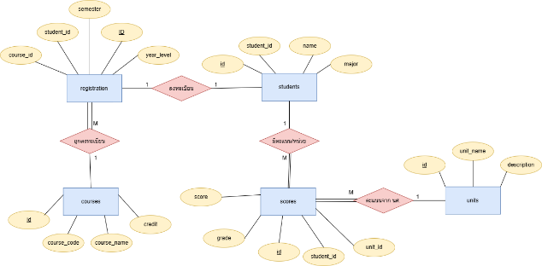

**ภาพที่ 1** การออกแบบฐานข้อมูลของตาราง registration,students,scores,units,courses

2.1students มีความสัมพันธ์กับ:

registrations (One-to-One): นักศึกษา 1 คนลงทะเบียนได้ 1 วิชา

scores (One-to-Many): นักศึกษา 1 คนมีคะแนนในหลายหน่วย

2.2 courses มีความสัมพันธ์กับ:

registrations (One-to-Many): วิชา 1 วิชาถูกลงทะเบียนโดยนักศึกษาหลายคน

2.3 units มีความสัมพันธ์กับ:

scores (One-to-Many): หน่วยการเรียนรู้ 1 หน่วยมีคะแนนจากนักศึกษาหลายคน

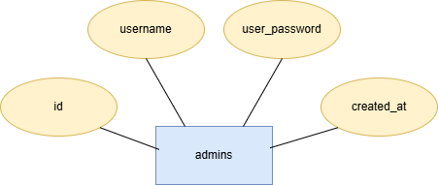

**ภาพที่ 2** การออกแบบฐานข้อมูลของตาราง admins

2.4admins เป็นตารางอิสระสำหรับเก็บข้อมูลผู้ดูแลระบบ ไม่มีความสัมพันธ์กับตารางอื่น

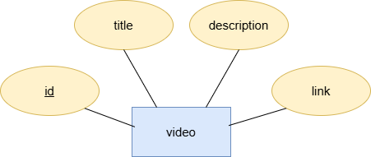

**ภาพที่ 3** การออกแบบฐานข้อมูลของตาราง video

2.5 videos เป็นตารางอิสระสำหรับจัดการเนื้อหาวิดีโอ ไม่มีความสัมพันธ์กับตารางอื่น

3) การออกแบบระบบ โดยใช้เครื่องมือในการพัฒนาเว็บไซต์

เขียนอธิบาย

3.1 Visual Studio code ใช้ในการเขียนโค้ดเว็บไซต์ระบบระบบบริหารจัดการเรียนรู้ออนไลน์ รายวิชาการเรียนรู้ดิจิทัล

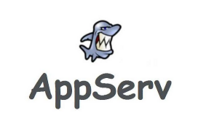

3.2 Appsevr ใช้ในการจำลองเซิฟเวอร์ในการทดสอบเว็บไซต์



3.3 phpMyAdmin จัดการฐานข้อมูล MySQL ผ่านเว็บเบราว์เซอร์ โดยไม่จำเป็นต้องใช้คำสั่ง CLI (Command Line Interface) โดยตรง เหมาะสำหรับนักพัฒนาเว็บหรือผู้ดูแลระบบที่ต้องการจัดการฐานข้อมูลอย่างสะดวกและรวดเร็ว

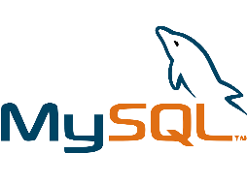

3.4 Mysql ใช้ในการเก็บข้อมูล จัดการการข้อมูลของเว็บไซต์

4) การพัฒนาระบบ

4.1 พัฒนาโครงสร้างฐานข้อมูล (Database Development) เช่น

-สร้างฐานข้อมูลเพื่อเก็บข้อมูลที่เกี่ยวข้อง

-สร้างความสัมพันธ์ระหว่างตาราง เช่น ตารางนักศึกษา (students) กับตารางการลงทะเบียน (registrations).

4.2 พัฒนาฟังก์ชัน (Feature Development)

เช่น

-ฟังก์ชันลงทะเบียนนักศึกษา

-ฟังก์ชันแสดงรายชื่อนักศึกษา

-ฟังก์ชันบันทึกคะแนนนักศึกษา

4.3พัฒนาส่วนติดต่อผู้ใช้งาน (User Interface Development)

**ภาพที่ 4.3.1** ตัวอย่างโค้ดหน้าเว็บสำหรับลงทะเบียนนักศึกษา

ตัวอย่างโค้ดหน้าเว็บสำหรับลงทะเบียนนักศึกษา(HTML+CSS+PHP+JavaScript)

4.5การรวมระบบ (Integration)

รวมฐานข้อมูล, ฟังก์ชัน และส่วนติดต่อผู้ใช้เข้าด้วยกัน

**5) การทดสอบระบบ**

5.1วางแผนการทดสอบการใช้งานจริงของผู้ใช้ (User Acceptane Testing – UAT)

5.1.1ขอบเขตการทดสอบ

-ระบบจัดการนักศึกษาสำหรับมหาวิทยาลัย

5.1.2เป้าหมาย

-ตรวจสอบว่าระบบสามารถรองรับฟังก์ชันหลัก ได้แก่ การลงทะเบียน การแสดงข้อมูล และการบันทึกข้อมูล ได้อย่างถูกต้องตามความต้องการของผู้ใช้

5.1.3กรณีทดสอบ:

-ฟังก์ชันการลงทะเบียน: ตรวจสอบการลงทะเบียนนักศึกษาใหม่

-ฟังก์ชันแสดงข้อมูล: ตรวจสอบการแสดงรายชื่อนักศึกษาและข้อมูลหลักสูตร

-ฟังก์ชันบันทึกข้อมูล: ตรวจสอบการบันทึกและแสดงผลคะแนนของนักศึกษา

5.1.4ผู้ทดสอบ

-ผู้ดูแลระบบ (Admin)

5.2 รายงานผลการทดสอบ (UAT Reporting)

5.2.1กรณีทดสอบทั้งหมด:

-ผ่าน (Pass) 2 กรณี

-พบข้อผิดพลาด (Fail) 1 กรณี

5.2.2รายละเอียดข้อผิดพลาด

ฟั-งก์ชันแสดงข้อมูลพบปัญหาในการเชื่อมโยงข้อมูลหลักสูตร ซึ่งได้แจ้งทีมพัฒนาให้แก้ไขแล้ว

5.2.3แนวทางการแก้ไข:

-ทีมพัฒนาจะปรับปรุงโค้ดในส่วนการเชื่อมโยงข้อมูล และทำการทดสอบใหม่

6) การปรับใช้งานระบบ

6.1การเตรียมความพร้อมสำหรับการปรับใช้งาน

-วางแผนการปรับใช้ระบบจัดการนักศึกษา (Student Management System) ในวันที่ **15 มกราคม 2025** เวลา **22:00 – 02:00 น.**

-ตรวจสอบความพร้อมของเซิร์ฟเวอร์ เช่น ความจุและประสิทธิภาพ รวมถึงการเชื่อมต่อเครือข่าย

-ทำการสำรองข้อมูลนักศึกษาและหลักสูตรทั้งหมดจากระบบเดิมก่อนการปรับใช้

6.2การปรับใช้ระบบ

-ดำเนินการติดตั้งระบบใหม่บนเซิร์ฟเวอร์ Production

-โยกย้ายข้อมูลนักศึกษา 1,000 รายและข้อมูลหลักสูตร 50 หลักสูตรจากระบบเดิมเข้าสู่ระบบใหม่

-ทดสอบระบบหลังการติดตั้ง เช่น

1.ทดสอบการลงทะเบียนนักศึกษาใหม่

2.ทดสอบการแสดงรายชื่อนักศึกษา

3.ทดสอบการบันทึกคะแนน

6.3การเปิดใช้งานระบบ

-เปิดระบบให้ผู้ใช้งานเข้าถึงในวันที่ 16 มกราคม 2025 เวลา 08:00 น.

-แจ้งเจ้าหน้าที่ฝ่ายทะเบียนและอาจารย์เกี่ยวกับการเปิดใช้งานระบบใหม่ พร้อมจัดทำคู่มือการใช้งาน

**4. ผลการพัฒนาระบบ**

**4.1** ผลการดำเนินงานแบ่งเป็น 2 ส่วน คือส่วนของนักศึกษาหรือผู้ใช้งานและส่วนของอาจารย์หรือผู้ดูแลระบบ มีภาพหน้าจอ  
การทำงาน ดังนี้

รูปภาพประกอบด้วย ข้อความ, ภาพหน้าจอ, ตัวอักษร, ออกแบบ

คำอธิบายที่สร้างโดยอัตโนมัติ 4.1.1 การเข้าสู่ระบบของอาจารย์ โดยเข้าผ่านทางเว็บไซต์

**ภาพที่ 1** หน้าล็อคอิน

4.1.2 ผู้ดูแลระบบหรืออาจารย์ต้องใส่ข้อมูล Username และ Password เพื่อเข้าสู่ระบบไปยังหน้าหลัก

รูปภาพประกอบด้วย ข้อความ, ภาพหน้าจอ, ซอฟต์แวร์, ไอคอนคอมพิวเตอร์

คำอธิบายที่สร้างโดยอัตโนมัติ

**ภาพที่ 2** หน้าหลัก

4.1.3 หน้าหลักเป็นหน้าประชาสัมพันธ์และเพิ่มข่าวสารเกี่ยวกับรายวิชาการเรียนรู้ดิจิทัลและเป็นหน้าที่เชื่อมไปยังการใช้งานอื่นๆของเว็บไซต์

รูปภาพประกอบด้วย ข้อความ, ภาพหน้าจอ, จำนวน, ซอฟต์แวร์

คำอธิบายที่สร้างโดยอัตโนมัติ

**ภาพที่ 3** หน้ารายชื่อนักศึกษา

ในหน้านี้จะแสดงรายชื่อนักศึกษาที่เรียนรายวิชาการเรียนรู้ดิจิทัลสามารถแก้ไขหรือลบรายชื่อนักศึกษาที่อยู่ในระบบได้

รูปภาพประกอบด้วย ข้อความ, ภาพหน้าจอ, ตัวอักษร, จำนวน

คำอธิบายที่สร้างโดยอัตโนมัติ

**ภาพที่ 4** หน้าลงทะเบียน

4.1.4 เป็นหน้าการลงทะเบียนเรียน โดยกรอกรหัสนักศึกษาแล้วตรวจสอบข้อมูลว่าถูกต้องหรือไม่แล้วเลือกแบบการเรียนสามารถเลือกได้ 2 รูปแบบ ได้แก่ การเรียนรู้ด้วยตนเอง 100% และการเรียนรู้แบบผสมผสาน เรียนรู้จากผู้สอนและเรียนออนไลน์

รูปภาพประกอบด้วย ข้อความ, ภาพหน้าจอ, ซอฟต์แวร์, จำนวน

คำอธิบายที่สร้างโดยอัตโนมัติ

**ภาพที่ 5 หน้า**เพิ่มนักศึกษา

4.1.5 เพิ่มชื่อนักศึกษาสำหรับนักศึกษาที่ไม่มีชื่ออยู่ในระบบของรายวิชาการเรียนรู้ดิจิทัลเพื่อให้มีรายชื่อที่สามารถเลือกแบบ

การเรียนได้

รูปภาพประกอบด้วย ข้อความ, ภาพหน้าจอ, ตัวอักษร, ไลน์

คำอธิบายที่สร้างโดยอัตโนมัติ

**ภาพที่ 5.1** หน้าเพิ่มนักศึกษา

อัปโหลดไฟล์รายชื่อนักศึกษาที่เป็นไฟล์ Excel หรือ

สกุล .xlsx เข้าสู่ระบบฐานข้อมูลแล้วรายชื่อจะไปแสดงที่หน้ารายชื่อนักศึกษา

รูปภาพประกอบด้วย ข้อความ, ภาพหน้าจอ, ซอฟต์แวร์, ตัวอักษร

คำอธิบายที่สร้างโดยอัตโนมัติ

**ภาพที่ 7** หน้าเพิ่มรายวิชา

ผู้สอนสามารถเพิ่มรายวิชาที่ให้ผู้เรียนเลือกได้

รูปภาพประกอบด้วย ข้อความ, ภาพหน้าจอ, จำนวน, ตัวอักษร

คำอธิบายที่สร้างโดยอัตโนมัติ

**ภาพที่ 8** กรอกคะแนนนักศึกษา

ผู้สอนกรอกคะแนนให้นักศึกษาสามารถค้นหาชื่อนักศึกษาที่จะกรอกคะแนนให้ได้

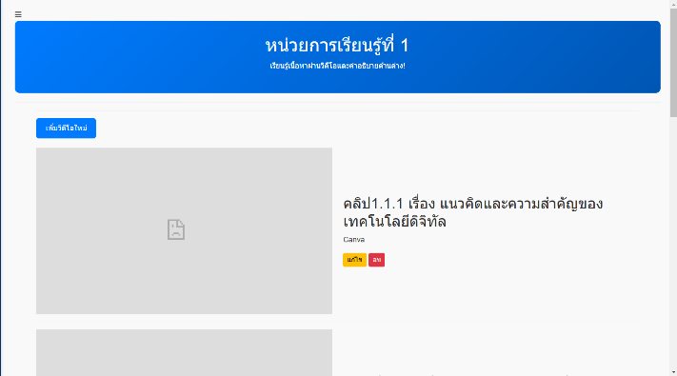

**ภาพที่ 9** หน้าสื่อการเรียนรู้

เป็นหน้าสื่อการสอนแบ่งเป็น 4 หน่วยการเรียนรู้มี ชื่อคลิป คำอธิบายคลิปวีดีโอผู้สอนสามารถเพิ่ม ลบ แก้ คำอธิบายชื่อคลิปหรือวีดีโอได้ดังภาพต่อไป

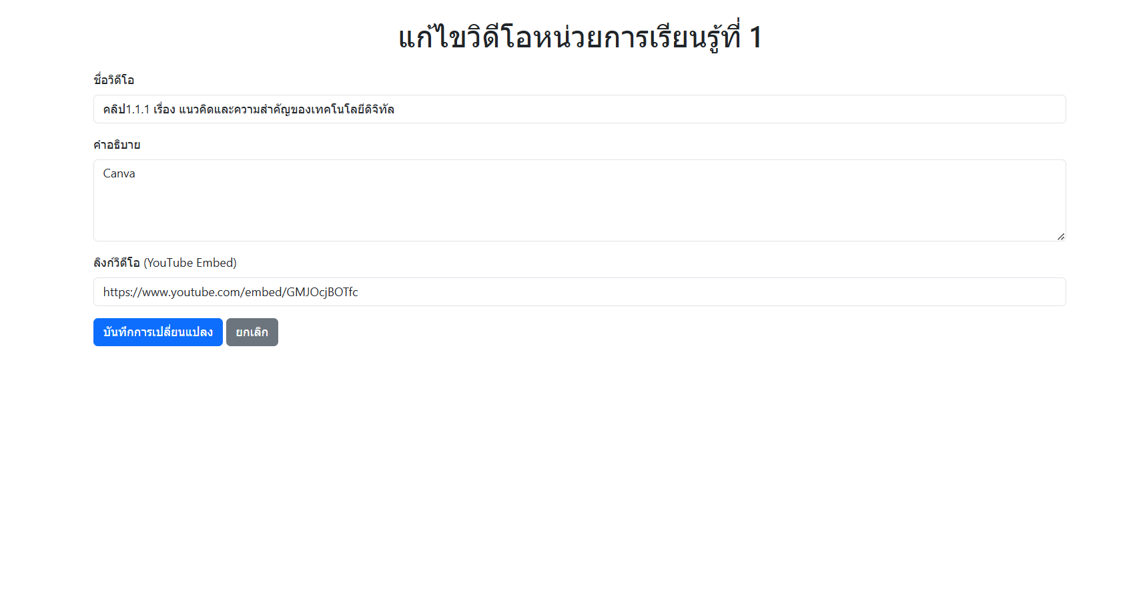

**ภาพที่ 10** หน้าแก้ไขวีดีโอ

หน้าแก้ไขวีดีโอแก้ไขลิงค์วีดีโอจาก Youtube หรือชื่อคลิป คำอธิบายเกี่ยวกับวีดีโอ

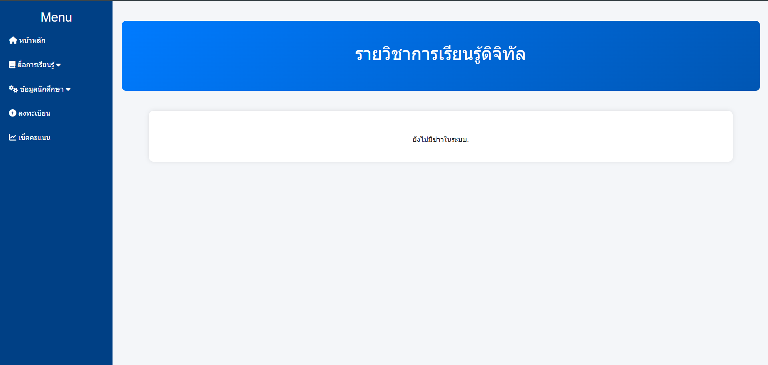

**ภาพที่ 11** หน้าหลักของผู้เรียน

เป็นหน้าที่ผู้เรียนเข้ามาอ่านข่าวและการประชาสัมพันธ์ต่างๆที่ผู้สอนลงไว้

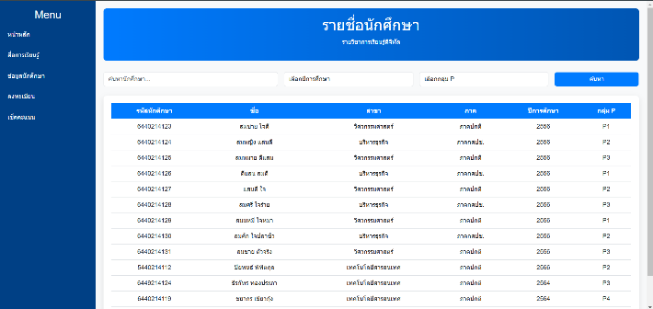

**ภาพที่ 12** รายชื่อนักศึกษา

ผู้เรียนตรวจสอบว่ามีรายชื่อในระบบหรือไม่โดยสามารถค้นหาได้โดยพิมพ์ชื่อหรือรหัสนักศึกษาเพื่อค้นหา

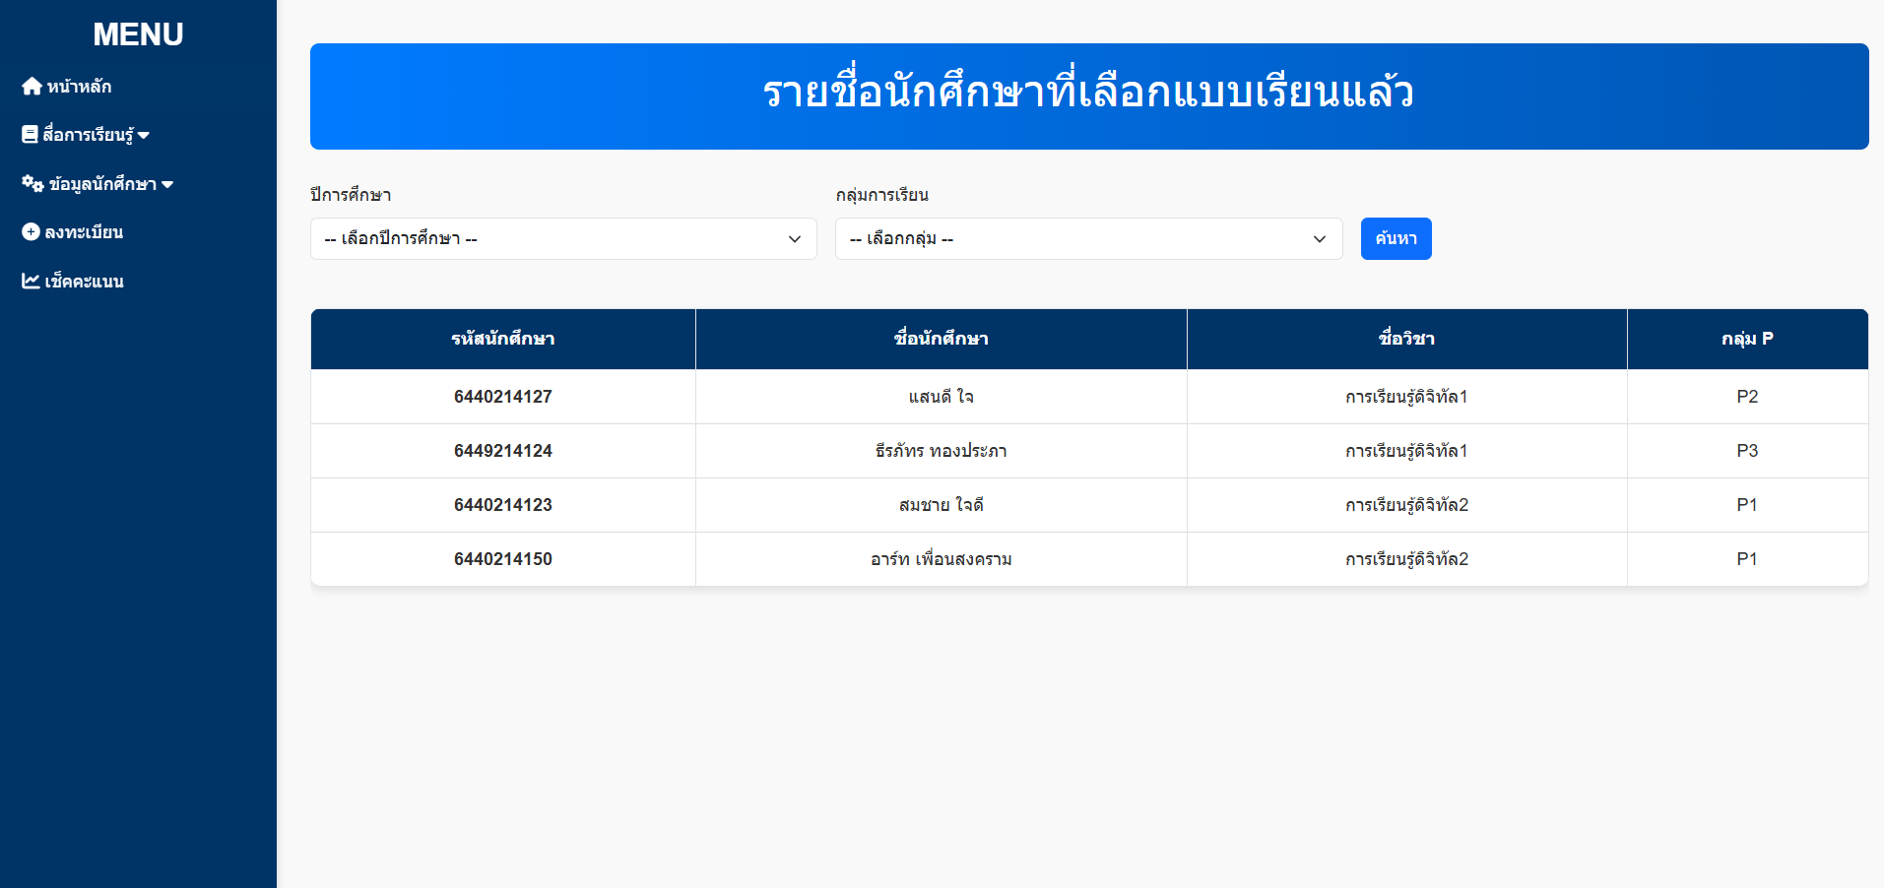

**ภาพที่ 13** ข้อมูลการลงทะเบียน

เป็นหน้าที่ผู้เรียนเข้ามาตรวจสอบข้อมูลว่าข้อมูลถูกต้องตามที่ลงทะเบียนหรือไม่

รูปภาพประกอบด้วย ข้อความ, ภาพหน้าจอ, จำนวน, ตัวอักษร

คำอธิบายที่สร้างโดยอัตโนมัติ

**ภาพที่ 14** ตรวจสอบคะแนน

ผู้เรียนสามารถเข้ามาตรวจเช็ตตะแนนต่างๆได้ สามารถค้นหาชื่อผู้เรียนด้วยรหัสนักศึกษาได้จากแถบค้นหาด้านบน

4.2 ผลการประเมินความพึงพอใจของการใช้งานระบบบริหารจัดการเรียนรู้ ประกอบด้วย 9 ข้อ ดังแสดงในตารางที่ 1

กำหนด ดีมาก: ค่าเฉลี่ย ≥ 4.0 ดี: 3.5 ≤ ค่าเฉลี่ย < 4.0

ปานกลาง: ค่าเฉลี่ย < 3.5

ตารางที่ 1 แสดงผลการประเมินความพึงพอใจผู้ใช้งานระบบ

|  |  |  |  |  |
| --- | --- | --- | --- | --- |
| ลำดับ | รายการ | ค่าเฉลี่ย  () | ค่าส่วนเบี่ยงเบนมาตรฐาน  (S.D.) | แปลผล |
| 1 | ความสะดวกในการเข้าถึงระบบบริหารจัดการเรียนรู้ | 4.4 | 0.38 | ดีมาก |
| 2 | ความชัดเจนของเมนูและการนำทางในระบบ | 4.3 | 0.4 | ดีมาก |
| 3 | ประสิทธิภาพในการแสดงผลข้อมูล | 4.2 | 0.45 | ดีมาก |
| 4 | ความเสถียรของระบบ (เช่น ไม่มีการล่ม) | 4.2 | 0.43 | ดีมาก |
| 5 | ความครบถ้วนของฟังก์ชันที่รองรับการเรียนการสอน | 4.1 | 0.5 | ดี |
| 6 | ความเหมาะสมของการออกแบบหน้าจอ | 4.1 | 0.49 | ดี |
| 7 | ความรวดเร็วในการประมวลผลข้อมูล | 4.1 | 0.46 | ดี |
| 8 | ความสามารถในการใช้งานผ่านอุปกรณ์ต่าง ๆ เช่น สมาร์ทโฟน แท็บเล็ต | 4 | 0.48 | ดี |
| 9 | การสนับสนุนและช่วยเหลือผู้ใช้งาน | 4 | 0.47 | ดี |
| 10 | ความพึงพอใจโดยรวมต่อระบบ | 3.9 | 0.52 | ปานกลาง |
|  | ภาพรวมทั้งหมด | 4.13 | 0.042 | ดีมาก |

จากตารางที่ 1 ผลการประเมินเรียงตามลำดับค่าเฉลี่ยมากที่สุดไปหาน้อยที่สุด ได้แก่ ความชัดเจนของเมนูและการนำทางในระบบ มีค่าเฉลี่ยเท่ากับ 4.13 ค่าส่วนเบี่ยงเบนมาตรฐาน 0.042

**5. สรุปและอภิปรายผล**

ระบบบริหารจัดการเรียนรู้ออนไลน์ รายวิชาการเรียนรู้ดิจิทัล พัฒนาขึ้นเพื่ออำนวยความสะดวกให้แก่ผู้เรียน ทั้งในด้านการประชาสัมพันธ์ข่าวสารต่างๆผ่านไลน์แชทบอทหรือเว็บไซต์

และเรียนด้วยตนเองผ่านเว็บไซต์ออนไลน์ ก่อนนักศึกษาจะเลือกรูปแบบในการเรียนรู้ ระบบการลงทะเบียนเลือกแบบเรียนออนไลน์เป็นโซลูชันที่สำคัญในการปรับปรุงและทำให้กระบวนการจัดการการลงทะเบียนวิชาของนักศึกษาในสถาบันการศึกษามีความสะดวกและทันสมัยยิ่งขึ้น   
เพิ่มประสิทธิภาพในการทำงาน ลดความผิดพลาดจากมนุษย์ และให้มีหน้าจอผู้ใช้งานที่ง่ายต่อการเข้าถึงข้อมูล โดยมีระบบการลงทะเบียนได้สะดวกยิ่งขึ้น ระบบนี้ช่วยให้นักศึกษาสามารถลงทะเบียนวิชาในแต่ละภาคการศึกษาได้ผ่านอุปกรณ์สมาร์ทโฟน โดยการเลือกวิชาที่ต้องการลงทะเบียนและกรอกข้อมูลส่วนตัวที่เกี่ยวข้อง รวมถึงช่วยให้เจ้าหน้าที่สามารถจัดการข้อมูลนักศึกษา วิชาเรียน และข้อมูลการลงทะเบียนได้อย่างมีประสิทธิภาพ สอดคล้องกับวิจัยของ จุฬาพร พันธ์กำเหนิด (2567) กล่าวว่า

ได้ทำการศึกษาและวิเคราะห์ปัญหาการนำข้อมูลนักศึกษาเข้ารายวิชาในระบบ WU e-Learning และพัฒนาระบบเชื่อมโยงข้อมูลการลงทะเบียนนักศึกษาไปยังรายวิชาในระบบบริหารจัดการการเรียนการสอนออนไลน์ โดยดำเนินการวิจัยด้วยแนวคิด PDCA (Plan-Do-Check-Act) และ ลีน (Lean Thinking) เพื่อปรับปรุงกระบวนการทำงานให้มีประสิทธิภาพมากขึ้นการพัฒนาระบบเชื่อมโยงข้อมูลใช้เครื่องมือ เช่น Google Apps Script และ แพลตฟอร์ม Yii Framework พร้อมทั้งเพิ่มความปลอดภัยด้วยการใช้ Web Services ใน Moodle

เจ้าหน้าที่สามารถจัดการข้อมูลนักศึกษา วิชาเรียน และข้อมูลการลงทะเบียนได้อย่างมีประสิทธิภาพ การใช้ระบบนี้ทำให้กระบวนการทางการศึกษามีความราบรื่นขึ้นและช่วยให้การจัดเก็บข้อมูลถูกต้องแม่นยำ ระบบนี้ถูกสร้างขึ้นด้วยฐานข้อมูลเชิงสัมพันธ์ที่บันทึกข้อมูลที่สำคัญ เช่น รหัสนักศึกษา รหัสวิชา ข้อมูลภาคการศึกษา และความสัมพันธ์ระหว่างนักศึกษากับวิชาที่เลือก โดยการใช้เทคโนโลยีในการพัฒนาเว็บสมัยใหม่

ผลการประเมินความพึงพอใจของระบบบริหารจัดการเรียนรู้ สามารถเพิ่มประสิทธิภาพในการเรียนการสอนของรายวิชาที่ดีขึ้น ส่งผลให้นักศึกษามีผลการเรียนเพิ่มสูงขึ้น มีค่าเฉลี่ยเท่ากับ 4.13และส่วนเบี่ยงเบนมาตรฐานเท่ากับ 0.042 อยู่ในระดับดีมาก

**บรรณานุกรม**

[1] สมหญิง จันทรุไทย, สุเทพ อ่วมเจริญ, และยุภาวรัตน์ ขันตีกรม. (2566). **ผลสัมฤทธิ์ทางการเรียนของนักศึกษาบัณฑิตศึกษาด้วยระบบนิเวศการเรียนรู้และการสอนในการเรียนรู้ออนไลน์**

[2] ไชยเสนา, อ., วิชิรวิงศ์ไพศาล, ส., และ ผกามาศ,   
พ. (2565). **สร้างระบบบริหารจัดการเรียนรู้ออนไลน์ในวิชาทัศนศิลป์โดยใช้เทคนิคห้องเรียนกลับด้านสำหรับนักเรียนระดับประถมศึกษาปีที่ 4**

[3] จุฬาพร พันธ์กําเหนิด. (2567). **วิเคราะห์ปัญหาการนำข้อมูลนักศึกษาเข้ารายวิชาในระบบ WU e-Learning**

สำนักงานสภาพัฒนาการเศรษฐกิจและสังคมแห่งชาติ. (2564). แผนแม่บทภายใต้ยุทธศาสตร์ชาติ. สืบค้นจาก https://www.nesdc.go.th

มหาวิทยาลัยราชภัฏนครราชสีมา. (2567). รายงานการพัฒนาระบบบริหารจัดการเรียนรู้ออนไลน์: รายวิชาการเรียนรู้ดิจิทัล. นครราชสีมา: มหาวิทยาลัยราชภัฏนครราชสีมา.